浙江中一检测研究院股份有限公司职业卫生网上公开信息表
单位名称 | 雪花啤酒（嘉善）有限公司职业病危害现状评价报告书
单位地址 | 浙江省嘉兴市嘉善县惠民街道新华路100号 | 联系人 |  | 吴昊儒
项目名称 | 雪花啤酒（嘉善）有限公司职业病危害现状评价报告书
技术服务项目组员名单 | 井 瑜、王文燕、纪燕平
现场调查时间 | 2022-11-21
现场调查技术人员 | 李春芽、吕烽 | 企业陪同人 | 吴昊儒
现场调查图像证明 | 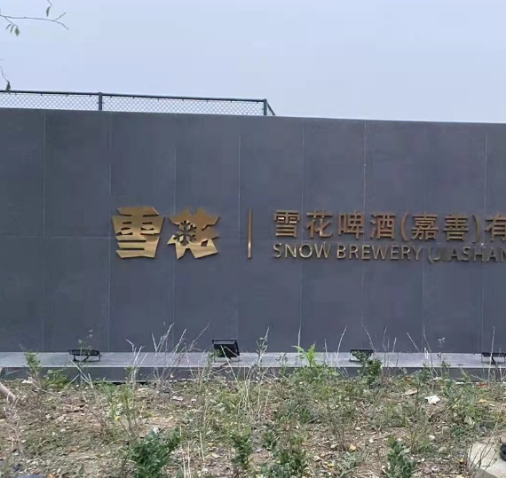
现场采样、检测时间 | 2022-12-1、2022-12-2、2022-12-3
现场采样、检测人员 | 查平、王文燕、高真真、林彦民 | 企业陪同人 |  | 吴昊儒
现场采样、检测图像证明 | 